Приложение
к постановлению администрации
Варненского муниципального района
от 19.06.2018г. № 361

Порядок размещения

нестационарных торговых объектов при

проведении праздничных, общественно-политических,

культурно-массовых и спортивно-массовых мероприятий,

имеющих краткосрочный характер, на территории

Варненского сельского поселения Челябинской области

1. Общие положения
1.1. Настоящий Порядок применяется в случаях размещения нестационарных торговых объектов при проведении праздничных, общественно-политических, культурно-массовых и спортивно-массовых мероприятий, имеющих краткосрочный характер, на территории Варненского сельского поселения Челябинской области (далее - Мероприятия).
1.2. Настоящий Порядок определяет условия размещения и процедуру предоставления мест для размещения нестационарных торговых объектов при проведении Мероприятий (далее - Порядок).
1.3. Порядок распространяется на юридических лиц, индивидуальных предпринимателей, а также граждан – граждан глав крестьянских (фермерских) хозяйств, членов таких хозяйств, граждан, ведущих личное подсобное хозяйство или занимающийся садоводством, огородничеством, животноводством (далее - хозяйствующие субъекты).
1.4. Размещение нестационарных торговых объектов при проведении Мероприятий производится в местах, определённых схемой размещения нестационарных торговых объектов (далее - Схема) согласно приложения №1 к настоящему Порядку.
1.5 Ассортимент товаров для организации торговли при проведении праздничных, общественно-политических, культурно-массовых и спортивно-массовых мероприятий, имеющих краткосрочный характер, на территории Варненского сельского поселения Челябинской области определён в приложении № 2 к настоящему Порядку.

2. Порядок предоставления мест размещения нестационарных торговых объектов при проведении мероприятий
2.1. Места размещения нестационарных торговых объектов предоставляются хозяйствующим субъектам, заинтересованным в размещении нестационарных торговых объектов при проведении Мероприятий и подавшим заявление, соответствующее требованиям настоящего Порядка, в сроки, установленные настоящим Порядком, в пределах мест, определённых Схемой.
2.2. Хозяйствующие субъекты, заинтересованные в размещении нестационарных торговых объектов (далее - заявители), не позднее чем за 7 (семь) календарных дней до даты начала проведения Мероприятия обращаются в комитет экономики администрации Варненского муниципального района, с. Варна, ул. Советская, 135 кабинет № 10 (далее – комитет экономики) с заявлением по установленной форме (приложение N3 к настоящему Порядку) с приложением следующих документов:
1) для юридических лиц:
- копия свидетельства о государственной регистрации юридического лица, заверенная подписью руководителя и печатью организации (при наличии печати);
- копия документа, подтверждающего полномочия руководителя или копия документа, удостоверяющего права (полномочия) представителя юридического лица, если с заявлением обращается представитель юридического лица;
-ассортиментный перечень товаров;
2) для индивидуальных предпринимателей:
- копия свидетельства о государственной регистрации физического лица в качестве индивидуального предпринимателя, заверенная подписью и печатью индивидуального предпринимателя (при наличии печати);
- копия документа, удостоверяющего личность (паспорта);
-ассортиментный перечень товаров;
3) для физических лиц:
- копия документа, удостоверяющего личность (паспорта);
- копия документа, подтверждающего осуществление крестьянским (фермерским) хозяйством его деятельности, ведение личного подсобного хозяйства или занятие садоводством, огородничеством, животноводством;
- ассортиментный перечень товаров.
2.3. Приём заявок на размещение нестационарных торговых объектов начинается с момента опубликования Порядка на официальном сайте администрации Варненского муниципального района и заканчивается за 7 (семь) календарных дней до даты проведения массовых мероприятий. Заявление в день его подачи регистрируется комитетом экономики в журнале регистрации заявлений.
2.4. Место размещения нестационарных торговых объектов при проведении Мероприятий предоставляется заявителям на основании разрешения по форме приложения №4 к настоящему Порядку.
2.5. При предоставлении полного пакета документов, указанных в п.2.3 настоящего Порядка и при отсутствии оснований для отказа в размещении нестационарных торговых объектов при проведении Мероприятий выдается разрешение по форме приложения 4 к настоящему Порядку. Выдача разрешения осуществляется в течении двух рабочих дней после принятия полного пакета документов.
2.6. Основаниями для отказа в размещении нестационарных торговых объектов при проведении Мероприятий являются:
- несоответствие заявления установленной форме (Приложение N 3 к настоящему Порядку);
- нарушение срока подачи заявления;
-несоответствие ассортиментного перечня товаров требованиям, установленным распоряжением;
- несоответствие заявления требованиям п.2.3 настоящего Порядка;
- отсутствие свободных мест размещения нестационарного торгового объекта, установленных распоряжением.

3.Требования к организации работы нестационарных торговых объектов.

3.1. При осуществлении деятельности по продаже товаров и услуг во время проведения праздничных, общественно-политических, культурно-массовых, спортивно-массовых мероприятий хозяйствующие субъекты обязаны:
1. соблюдать требования, предусмотренные законодательством Российской Федерации в области обеспечения санитарно-эпидемиологического благополучия населения, охраны окружающей среды, пожарной безопасности, ветеринарии и иные требования;
2. соблюдать требования, предъявляемые к продаже отдельных видов товаров;
3. иметь ёмкости (урны) для сбора мусора и содержать в порядке, отвечающем санитарным требованиям, закреплённую территорию согласно зоне обслуживания;
4.соблюдать культуру обслуживания покупателей;
5.предусмотреть средства личной гигиены обслуживающего персонала и условия для обеспечения хозяйственных нужд;
6. иметь при себе в течение всего времени работы и предъявлять по требованию контролирующих органов:
-разрешение на размещение торгового объекта;
-товаросопроводительную документацию;
-документы, подтверждающие качество и безопасность продукции;
-медицинскую книжку установленного образца с отметкой о прохождении медосмотра и профессиональной гигиенической подготовки;
7.обеспечить уборку торгового места после завершения работы.

4.Ответственность.

4.1. Хозяйствующие субъекты, осуществляющие торговую деятельность с использованием нестационарных торговых объектов при проведении массовых мероприятий, обязаны соблюдать требования законодательства Российской Федерации в сфере защиты прав потребителей, в области обеспечения санитарно-эпидемиологического благополучия населения, а также и иные требования действующего законодательства.
4.2. За неисполнение или ненадлежащее исполнение настоящего Порядка хозяйствующие субъекты несут ответственность в соответствии с действующим законодательством.
4.3. Вопросы, не урегулированные настоящим Порядком, разрешаются организаторами массовых мероприятий в соответствии с действующим законодательством.
4.4. При наличии замечаний, в том числе обоснованных жалоб потребителей на причинение неудобств, связанных с размещением нестационарного торгового объекта, организаторами массового мероприятия принимаются меры по их устранению.
4.5. Нестационарный торговый объект, размещённый без соблюдения настоящего Порядка, подлежит демонтажу до начала мероприятия владельцем нестационарного торгового объекта. При этом нарушенное при установке нестационарного объекта твёрдое покрытие должно быть восстановлено силами и средствами владельца нестационарного торгового объекта в том виде, каким оно было до установки указанного нестационарного торгового объекта.

5.Контроль.

5.1. Контроль за размещением нестационарных торговых объектов осуществляет рабочая группа организатора массовых мероприятий.
5.2. Контроль за исполнением действующего законодательства осуществляется контролирующими органами.

Глава Варненского муниципального
района Челябинской области К.Ю.Моисеев

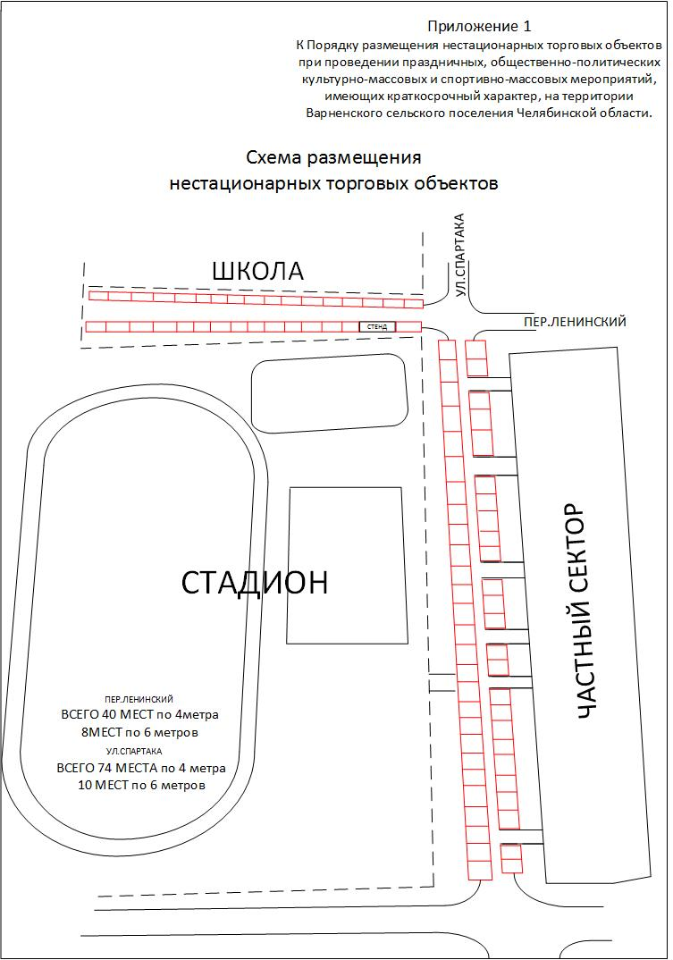

Приложение 2
к Порядку размещения

нестационарных торговых объектов при

проведении праздничных, общественно-политических,

культурно-массовых и спортивно-массовых мероприятий,

имеющих краткосрочный характер,

на территории Варненского сельского

поселения Челябинской области

Ассортимент товаров для организации
торговли при проведении мероприятий на территории Варненского сельского поселения

1.Сувенирная продукция.
2.Изделия народных художественных промыслов.
3.Игрушки, шары.
4.Кондитерские изделия.
5.Кулинарная продукция предприятий общественного питания при условии соблюдения требований СП 2.3.6.1079-01 «Санитарно-эпидемиологические требования к организации общественного питания, изготовлению и оборотоспособности в них пищевых продуктов и продовольственного сырья».
6.Безалкогольные напитки (соки, фруктовая и минеральная вода) в промышленной упаковке (пластик, картон, жесть), торговля в розлив с использованием разовой посуды.
7.Чай, кофе (торговля в розлив с использованием разовой посуды).
8.Мороженое (при наличии морозильного оборудования).
9.Шашлыки при условии:
-подготовки маринованного мяса в стационарных предприятиях общественного питания;
-обеспечения умывальником, специальной одеждой, одноразовой посудой, салфетками, урной, ёмкостями для сбора стоков;
-наличия двух работников (повар, продавец) с документами о прохождении медосмотра и санитарного минимума;
-использования только древесного угля.

Приложение 3
к Порядку размещения

нестационарных торговых объектов при

проведении праздничных, общественно-политических,

культурно-массовых и спортивно-массовых мероприятий,

имеющих краткосрочный характер,

на территории Варненского сельского

поселения Челябинской области

Заместителю Главы района по
финансовым и экономическим
вопросам, начальнику финансового
управления
Игнатьевой Т.Н.

от _____________________________
(наименование юридического лица,
______________________________
ФИО индивидуального предпринимателя)
___________________________
(юридический, почтовый адрес)
___________________________
(контактная информация, номер телефона,
адрес электронной почты)

Заявление
Прошу предоставить место для размещения нестационарного торгового объекта
______________________________________________________________________________
(палатка, лоток, и т.д.)
Площадью _______________________кв.м при проведении_____________________

________________________________________________________________________
(наименование массового мероприятия)
по адресу________________________________________________________________
для реализации товаров (оказания услуг)_____________________________________
_______________________________________________________________________________
(ассортимент реализуемого товара)
Ф.И.О. продавца_________________________________________________________
_______________________________________________________________________

«____»______________20___г. __________________ /____________________/
(подпись)

Приложение 4
к Порядку размещения
нестационарных торговых объектов при
проведении праздничных, общественно-политических,
культурно-массовых и спортивно-массовых мероприятий,
имеющих краткосрочный характер,
на территории Варненского сельского
поселения Челябинской области

РАЗРЕШЕНИЕ N _____

с.Варна, Челябинская область "____" ___________ 20___ г.

Разрешение подтверждает отвод места для осуществления торговли,
расположенного по адресу: ___________________________________________________

___________________________________________________________________________

для размещения ____________________________________________________________
(лоток, палатка, шатёр)
площадь объекта ___________________________________________________________

специализация _____________________________________________________________

мероприятие _______________________________________________________________
(указать наименование мероприятия)

Даты осуществления торговли: "____" _____________ 20___ г.

"____"______________20___ г.

"____"______________20___ г.

Разрешение выдано _________________________________________________________
(полное наименование предприятия, Ф.И.О. предпринимателя)
___________________________________________________________________________
С требованиями законодательства при осуществлении данного вида
деятельности, в том числе к содержанию прилегающей территории и обращению с
отходами, ознакомлен:
___________________________________________________________________________
(подпись владельца объекта торговли)

Заместитель Главы района
по финансовым и экономическим вопросам,
начальник финансового управления
администрации Варненского
муниципального района _____________________________________ / Игнатьева Т.Н./
(подпись) Ф.И.О.

